Отчёт по лабораторной работе 12
Синхронизация времени
Метвалли Ахмед Фарг Набеех
Содержание

1 Цель работы
Получение навыков по управлению системным временем и настройке синхронизации времени.

2 Выполнение

2.1 Настройка параметров времени
- На сервере и клиенте просмотрены параметры настройки даты и времени с помощью команды timedatectl.
В обоих случаях система использует временную зону UTC (UTC +0000), сетевой сервис синхронизации (NTP service) активен, а системные часы синхронизированы.
- 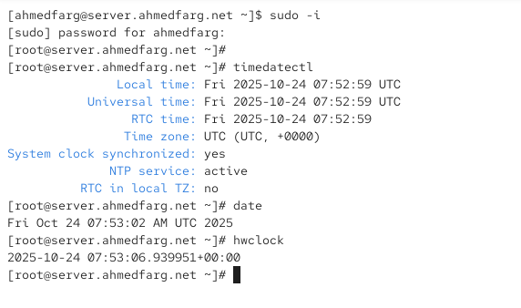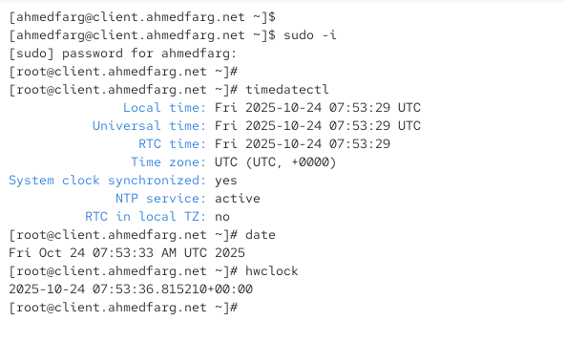
- Проверено текущее системное время командой date и аппаратное время командой hwclock.
Результаты показывают, что системные и аппаратные часы синхронизированы и отображают одинаковое время в формате UTC.

2.2 Управление синхронизацией времени
- После перезапуска службы chronyd на клиенте и сервере проверены источники синхронизации времени.
На сервере видно, что он использует внешние NTP-серверы (ntppool.yandex, fiord.ru и др.),
а на клиенте — внутренний сервер mail.ahmedfarg.net.
- 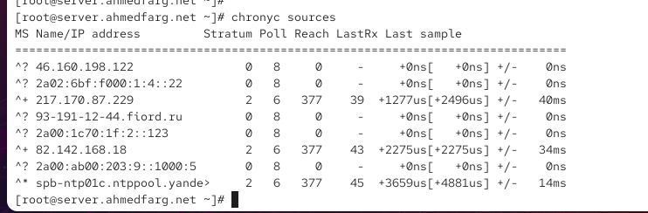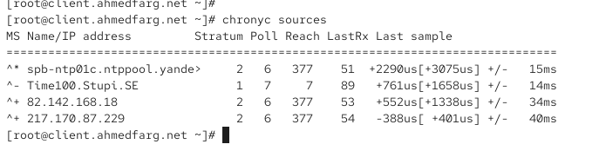
- На сервере установлено и настроено программное обеспечение chrony.
В конфигурационном файле /etc/chrony.conf добавлена строка, разрешающая доступ к NTP-серверу клиентам из локальной сети.
- 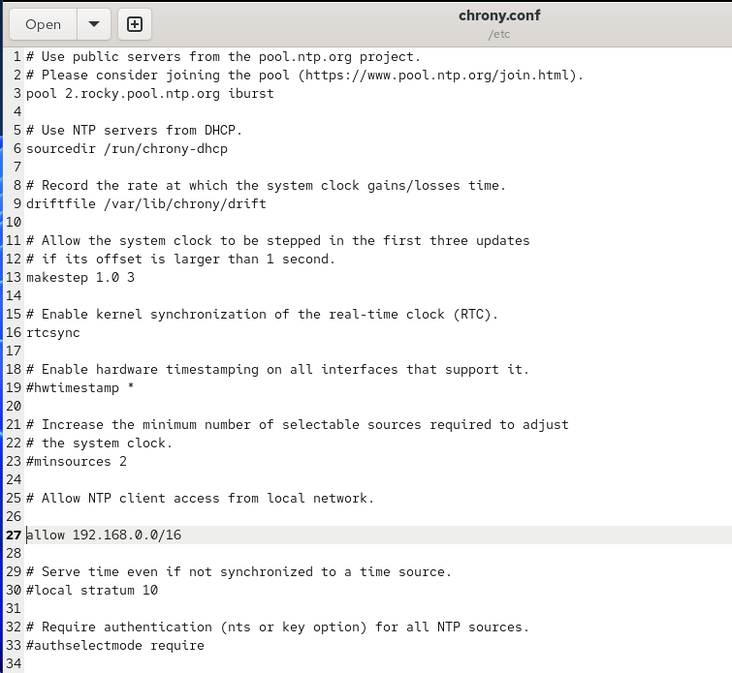
- Рис. 1: Файл chrony.conf на сервере
- Служба chronyd перезапущена, а в межсетевом экране открыт доступ для NTP.
- На клиенте отредактирован файл /etc/chrony.conf: добавлена строка с указанием сервера server.ahmedfarg.net iburst и удалены другие серверные источники.
- 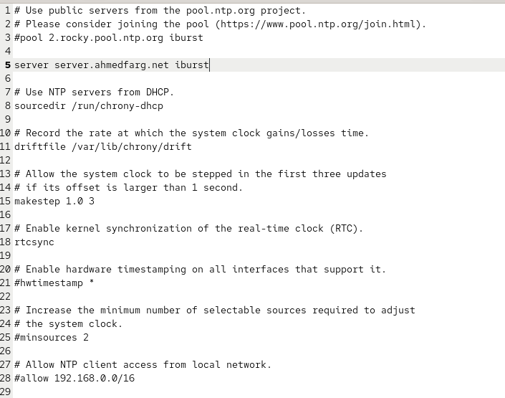
- Рис. 2: Файл chrony.conf на клиенте
- На клиенте — внутренний сервер mail.ahmedfarg.net.
- 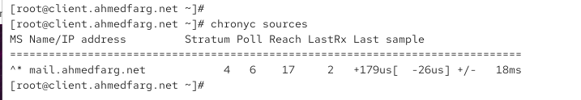
- Рис. 3: Источники времени на клиенте

2.3 Внесение изменений в настройки внутреннего окружения виртуальных машин
- На виртуальной машине server выполнен переход в каталог для настройки окружения /vagrant/provision/server/.
Создана структура подкаталогов для размещения конфигурационных файлов NTP и скопирован файл конфигурации chrony.conf.
- 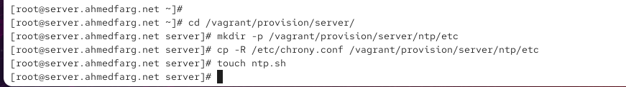
- Рис. 4: Создание структуры каталогов и копирование конфигурации на сервере
- В каталоге /vagrant/provision/server создан исполняемый файл ntp.sh.
Его содержимое включает установку пакета chrony, копирование конфигурации, настройку SELinux-контекста,
открытие доступа к службе NTP в межсетевом экране и перезапуск службы chronyd.
- 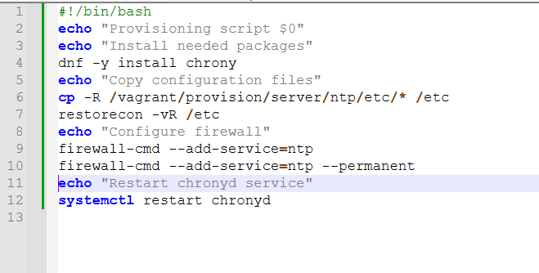
- Рис. 5: Содержимое скрипта ntp.sh на сервере
- На виртуальной машине client проделаны аналогичные действия: создан каталог /vagrant/provision/client/ntp/etc/,
в который скопирован файл chrony.conf, и создан исполняемый файл ntp.sh.
- 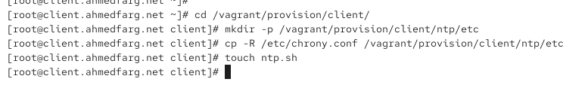
- Рис. 6: Создание структуры каталогов на клиенте
- Скрипт ntp.sh на клиенте выполняет копирование конфигурации NTP, восстановление контекста SELinux
и перезапуск службы chronyd.
- 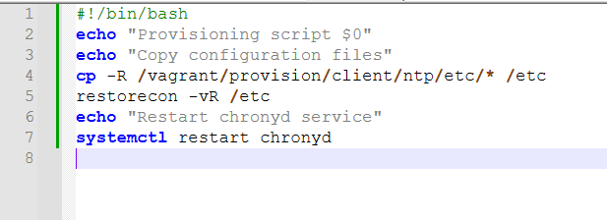
- Рис. 7: Содержимое скрипта ntp.sh на клиенте

3 Заключение
Служба синхронизации времени была успешно установлена и настроена с использованием chrony.
Сервер настроен на получение времени от внешних NTP-источников, а клиент — на синхронизацию с локальным сервером.
Созданные скрипты автоматизируют процесс настройки NTP для обеих виртуальных машин, обеспечивая единообразие параметров и точную синхронизацию времени в сети.

4 Контрольные вопросы
- Почему важна точная синхронизация времени для служб баз данных?
Потому что многие операции в базах данных зависят от меток времени. Несоответствие системных часов может привести к нарушению целостности данных, ошибкам при репликации и несогласованности транзакций.
- Почему служба проверки подлинности Kerberos сильно зависит от правильной синхронизации времени?
Kerberos использует временные метки в билетах аутентификации. Если время на клиентах и сервере различается более чем на несколько минут, билеты считаются недействительными, и аутентификация не проходит.
- Какая служба используется по умолчанию для синхронизации времени на RHEL 7?
По умолчанию используется служба chronyd (пакет chrony), заменяющая устаревший ntpd.
- Какова страта по умолчанию для локальных часов?
Для локальных (несинхронизированных) часов страта по умолчанию равна 10.
- Какой порт брандмауэра должен быть открыт, если вы настраиваете свой сервер как одноранговый узел NTP?
Необходимо открыть UDP-порт 123, используемый протоколом NTP.
- Какую строку вам нужно включить в конфигурационный файл chrony, если вы хотите быть сервером времени, даже если внешние серверы NTP недоступны?
Нужно раскомментировать строку:
local stratum 10
- Какую страту имеет хост, если нет текущей синхронизации времени NTP?
В этом случае хост получает страту 10, что означает использование локальных часов.
- Какую команду вы бы использовали на сервере с chrony, чтобы узнать, с какими серверами он синхронизируется?
Используется команда:
chronyc sources
- Как вы можете получить подробную статистику текущих настроек времени для процесса chrony вашего сервера?
Для получения детальной информации используется команда:
chronyc tracking

